Оглавление
Структура проекта 2
Таблица 1 – Файловая система 2
Назначение каждого элемента 2
Модели данных 3
Логика работы приложения 3

Структура проекта
Проект WPF-приложения конвертер организован по архитектурному патерну MVVM.
Структура файловой системы представлена в таблице 1.

Таблица 1 – Файловая система
Папка | Файл | Назначение
Models | ConversionRecord.cs | Модель данных записи о конверторах
Views | MainWindow.xaml | Главное окно приложения
ViewModel | MainViewModel.cs | Логика приложения
Services | JsonExport.cs | Сервис экспорта в Json

Назначение каждого элемента
- Папка Models
Папка Models Содержит класс ConversionRecord, который представляет собой модель данных хранения информации о выполненной конвертации.
- Папка Views
Папка Views Содержит файл MainWindow.xaml, В этом файле описаны все визуальные элементы.
- Папка ViewModel
Папка ViewModel содержит класс MainViewModel, который реализует всю логику взаимодействия пользователя с приложением.
- Папка Services
Папка Services содержит класс JsonExport, который реализует экспорт в Json

Модели данных
Основной моделью данных является класс ConversionRecord
Таблица 2 – Поля модели ConversionRecord
Поле | Тип данных | Описание
InputValue | Double | Исходное значение
InputUnit | String | Исходная единица
OutputValue | Double | Результат
OutputUnit | String | Единица измерения
Timestamp | Datetime | Дата и время выполнения

Логика работы приложения
- Пользователь выбирает исходную единицу измерения.
- Пользователь выбирает целевую единицу измерения.
- Пользователь вводит число.
- При нажатии конвертировать выполняется команда ConversionRecord.
- ViewModel определяет коэффициент перевода между единицами измерения.
- Результат отображается в поле вывода.
- Запись добавляется в коллекцию истории конвертаций
Все выполняемые конвертации отображаются в списке истории. Каждая запись показывает исходное значение с единицей измерения и результат с целевой единицей.

Схема экспорта данных в Json

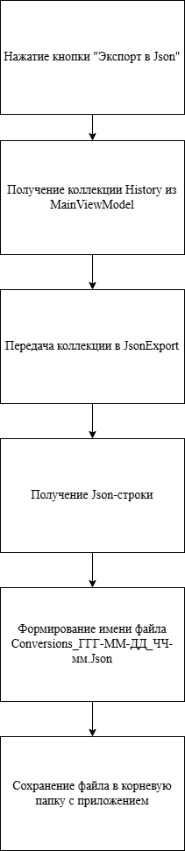
Рисунок 1 – Схема экспорта данных в Json

Макет интерфейса
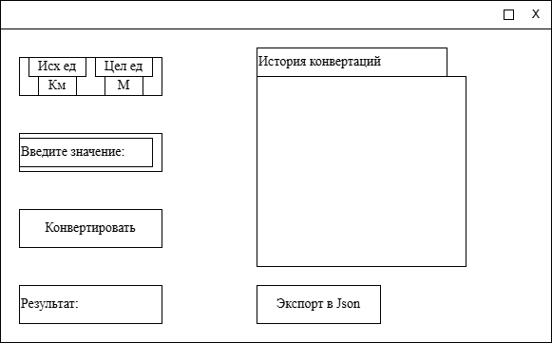
Рисунок 2 – Макет интерфейса приложение

